**Ejercicio**

Realizar las siguientes pruebas

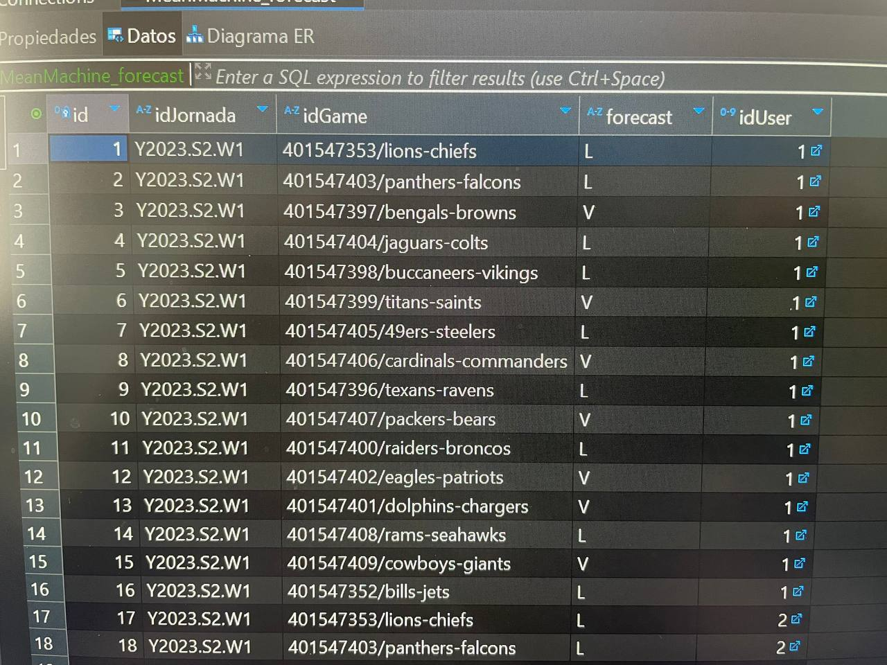

**Backend**

Usando cypress realizar pruebas del siguiente servicio que sirve para obtener los resultados de la semana

GET

[https://site.api.espn.com/apis/site/v2/sports/football/nfl/scoreboard?dates={year}&seasontype=2&week={week](https://site.api.espn.com/apis/site/v2/sports/football/nfl/scoreboard?dates=%7Byear%7D&seasontype=2&week=%7Bweek)}

Ejemplo

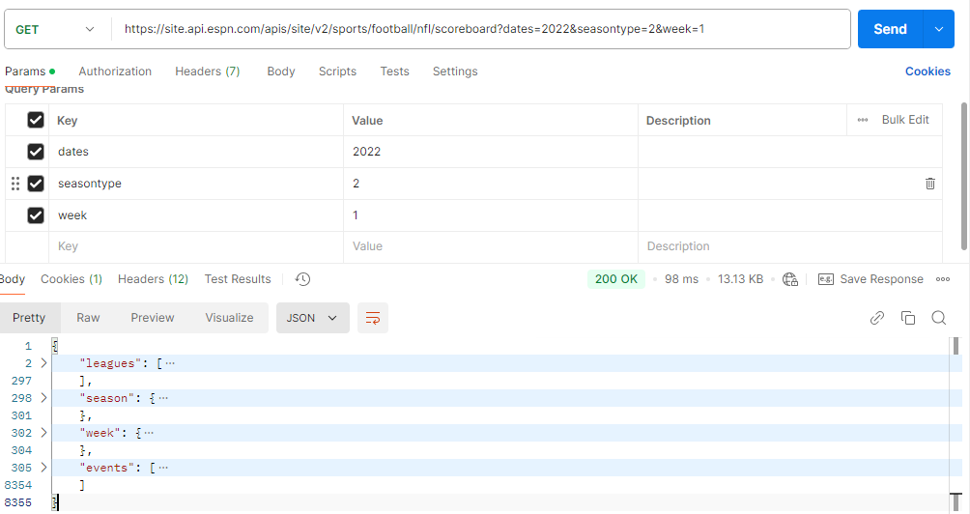

Test cases:

1.- Tenga resultado en la sección de eventos para la semana 1 a la 18 para el año 2023, que cada registro cuente en competitors con 2 equipos, que cada equipo tenga un score mayor o igual a 0

2.- Cada equipo tenga 17 partidos al finalizar el año 2023

3.- No existan eventos/partidos desde la semana 19